Задача 1
Описать команды hg pull и hg push.

Задача 2 ЦИКЛИЧНЫЕ АЛГОРИТМЫ
Написать программу, которая предлагает ввести интервал и шаг изменения аргумента функции f(x). Вывести максимальное значение функции f(x) на заданном интервале и соответствующее ему значение аргумента.

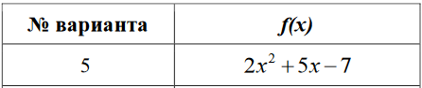
Пример формата ввода данных пользователем (текст в угловых скобках не должен быть в программе, вместо него должны быть подставлены значения):
Введите начало интервала: <вводится вещественное число>
Введите конец интервала: <вводится вещественное число>
Введите шаг изменения аргумента: <вводится вещественное число>
Максимальное значение функции f(x) на заданном интервале равно
<выводится максимальное значение функции f(x) на заданном интервале>
при x=<выводится значение x, при котором функция f(x) принимает
максимальное значение>

